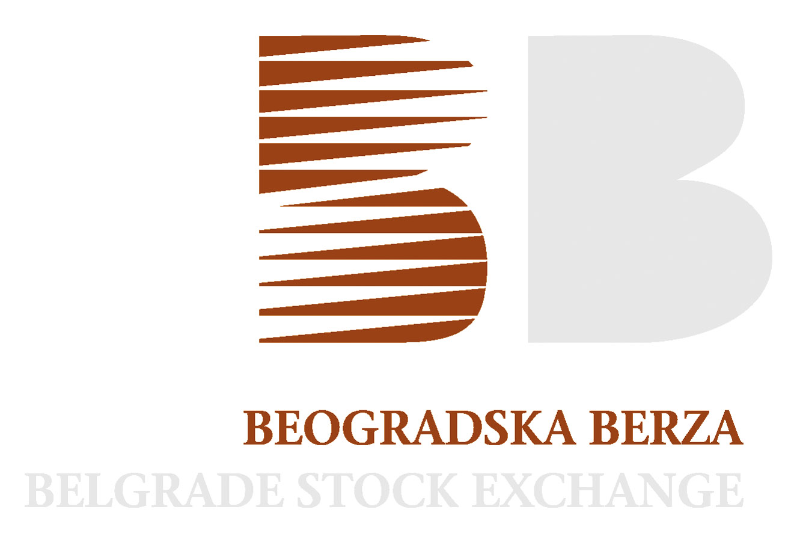

Beograd, 8. novembar 2010.

SAOPŠTENJE ZA JAVNOST

Beogradska berza: Regionalna konferencija tržišta kapitala Jugoistočne Evrope u organizaciji Raiffeisen Centrobanke iz Beča i berzi iz regiona
- 21 listirana kompanija iz osam zemalja Jugoistočne Evrope
- 170 individualnih sastanaka 170 sa austrijskim i međunarodnim investitorima

Snažan interes kompanija sa područja Jugoistočne Evrope za uspostavljanjem kontakata sa investitorima jedan je od glavnih razloga za održavanje Regionalne konferencije tržišta kapitala Jugoistočne Evrope u organizaciji Raiffeisen Centrobanke iz Beča i berzi iz regiona. Konferencija će biti održana u Hotelu Sacher u Beču, 9. novembra o.g. U organizaciji događaja učestvovaće berze iz Beograda, Ljubljane, Zagreba, Skoplja, Sarajeva, Banja Luke, Podgorice, Sofije i Bukurešta, a učešće u radu Konferencije uzeće 21 listirana kompanija i 65 institucionalnih investitora iz Austrije i drugih evropskih država.

Prema rečima gospodina Michael-a Spiss-a, Direktora Raiffeisen Centrobank, Raiffeisen banka na ovaj način međunarodnim korporacijama nudi rešenje koje omogućava intenzivniju komunikaciju sa klijentima. “Prepoznali smo šanse koje postoje u regionu Jugoistočne Evrope i dodatno intezivirali svoje aktivnosti”. Ukupan broj od 21 listirane kompanije koje će nastupiti na ovogodišnjoj Konferenciji, predstavljaju novi rekord u odnosu na prethodne godine, a činjenica da će biti održano oko 170 individualnih razgovora sa predstavnicima stručne investicione zajednice govori o značajnom interesovanju za protokom informacija.

Tržište Beogradske berze na Konferenciji u Beču “predstavljaće” četiri listirane kompanije: Energoprojekt holding, Sojaprotein, Tigar i Komercijalna Banka.

Za više informacija u vezi ovog događaja, molimo vas da kontaktirate marketing Beorgadske berze, e-mail: marketing@belex.rs.

